临沂市财政局文件

临财会〔2019〕13号

转发省财政厅《关于公开选聘第二届会计
咨询专家的通知》的通知

各县区财政局，市直各部门（单位），各有关企业、会计中介机构、各有关院校：
为全面推进会计准则制度贯彻实施，省财政厅决定公开选聘一批管理会计、行政事业单位内部控制、政府会计、企业会计咨询专家。现将省财政厅《关于公开选聘第二届会计咨询专家的通知》（鲁财会〔2019〕31号）转发给你们，并就做好推荐审核工作提出如下要求，请一并贯彻执行。
一、高度重视，广泛发动
各部门、单位，各县区财政局请务必高度重视，广泛宣传发动，认真组织报名，严格审核把关，将符合条件的人选推荐上来。
- 加强自律，如实申报
申报人员根据个人专业胜任能力选择管理会计、行政事业单位内部控制、政府会计、企业会计其中一个类别，不可重复申报，确定后如实填写咨询专家申报表并报单位审核。本次申报实行“承诺制”，不再提交证明材料。报名人员对申报表中所填信息的真实性负责，并在“本人承诺”处亲笔签名。
三、严格审核，按时上报
1.报名人员所在单位要对申报材料进行审核把关，在指定位置签署意见并盖章。
2.市直各部门、单位将审核通过的申报表原件统一汇总后直接报送市财政局会计科，同时将申报表电子版发送至邮箱；各县区申报人员将申报表原件（含电子版）报送所在县区财政会计管理机构审核，由各县区统一上报市财政局。市财政局将依据省财政厅公布的聘任条件，对申报材料进行审核，符合条件的统一上报省财政厅。
3.市财政局将从符合条件的申报人员中择优选聘部分人员作为我市第二届会计咨询专家，指导和推动会计准则制度在我市贯彻实施，选聘结果将在临沂财会信息网予以公布。
4.申报材料截止日期为10月9日。申报表电子版可登录临沂财会信息网（www.lyczkj.gov.cn）“下载专区”栏下载。
联 系 人：王靖靖
联系电话：0539-8113307
电子邮箱：sczjkjk@ly.shandong.cn
通讯地址：北城新区孝河路79-1号城开大厦1106室

临沂市财政局
2019年9月19日

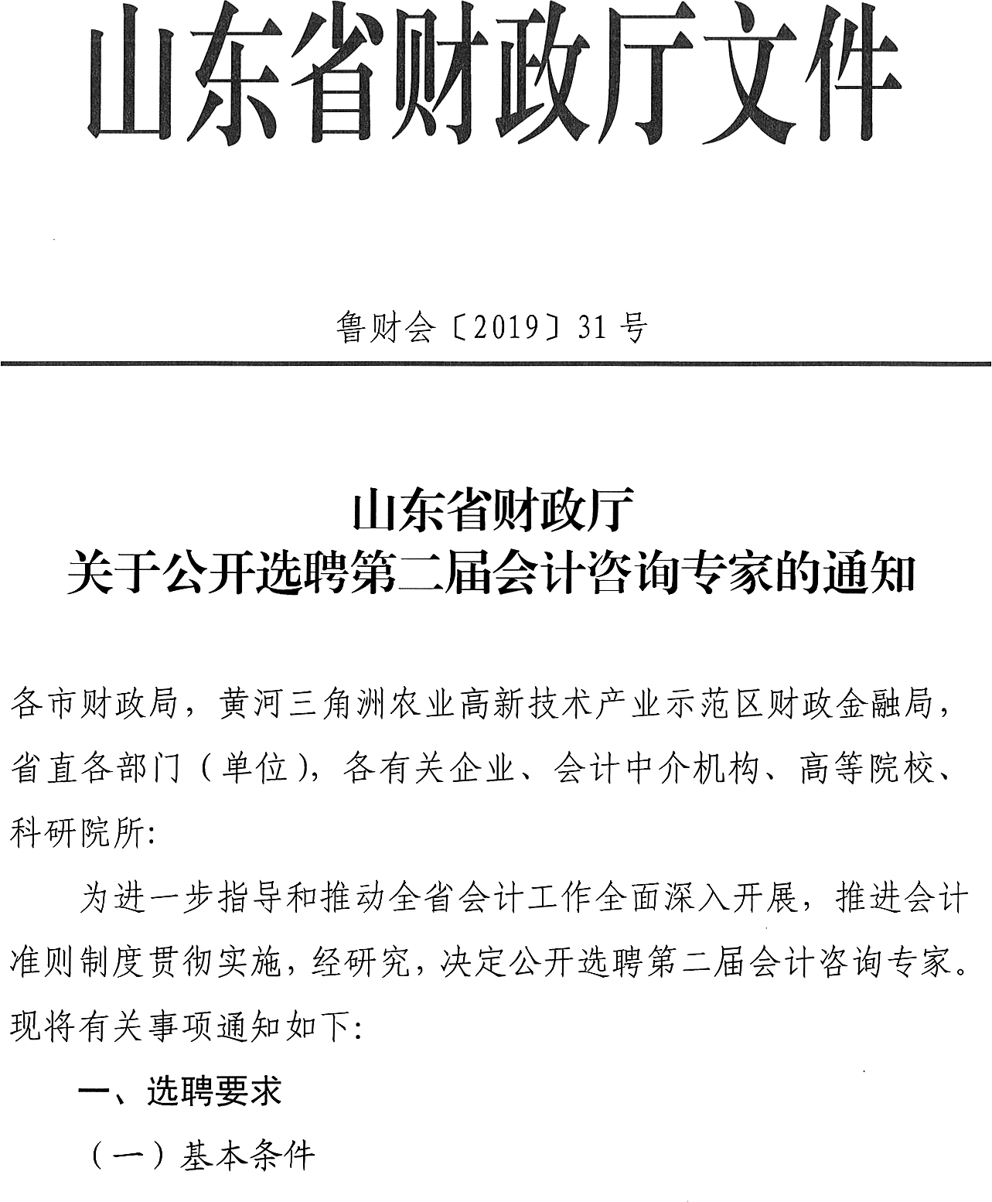
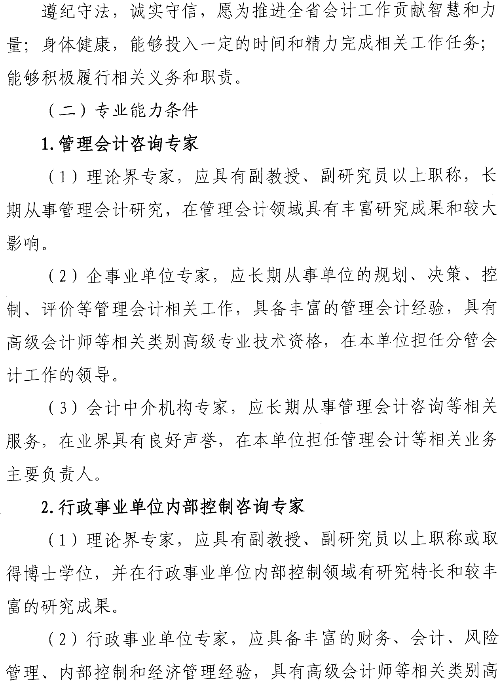
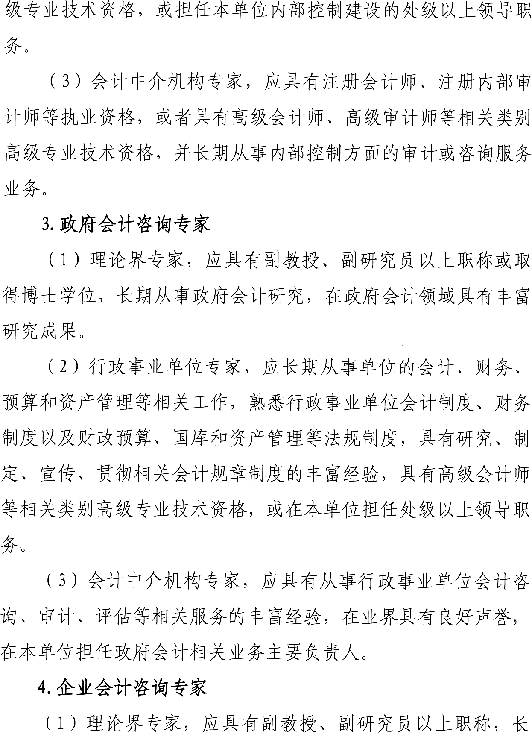
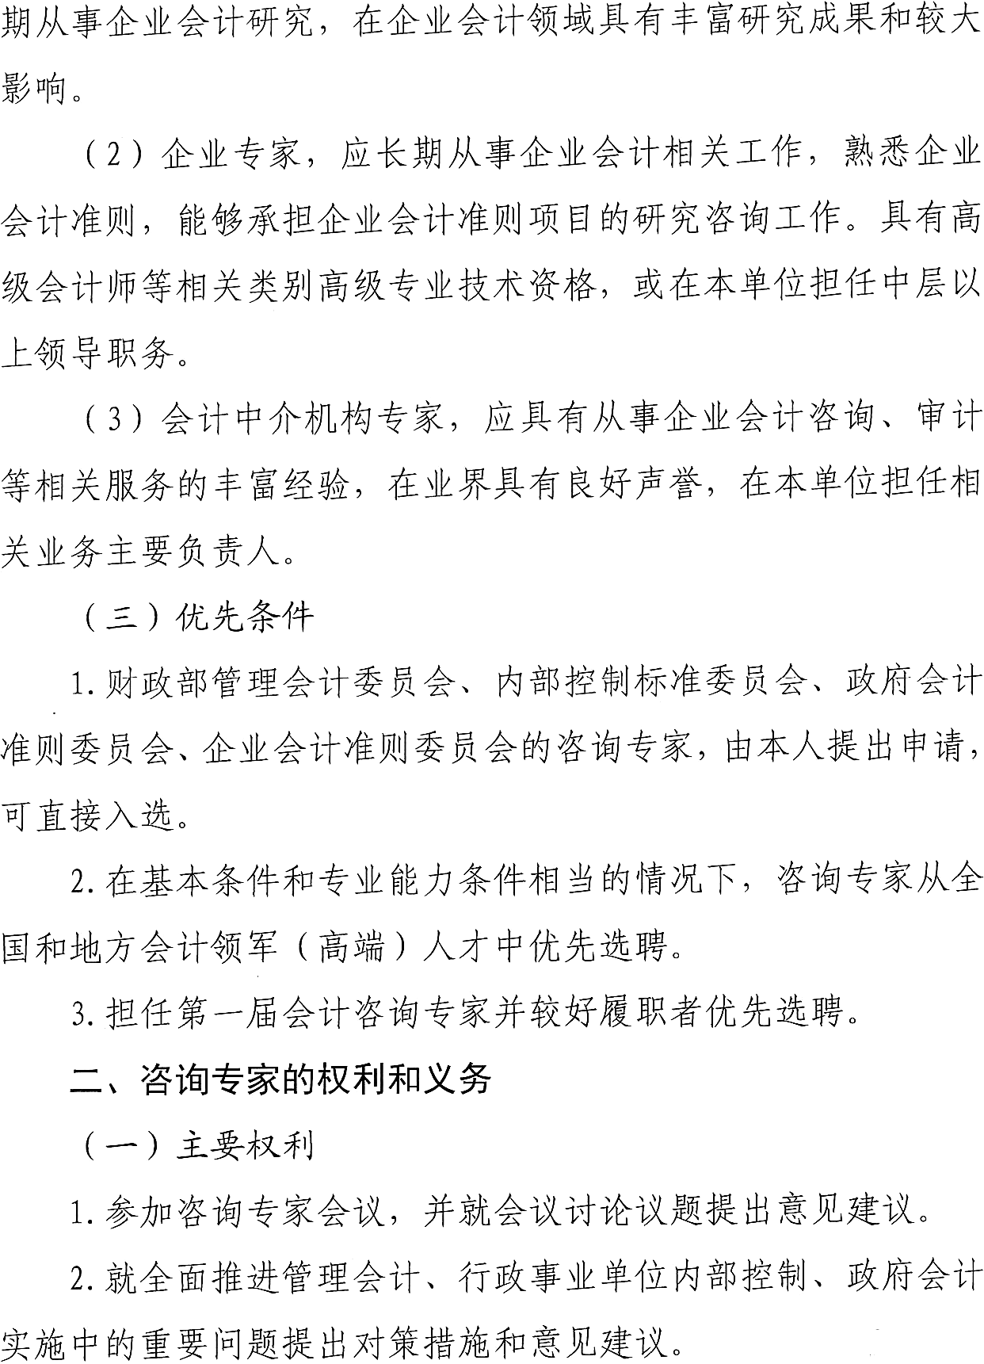
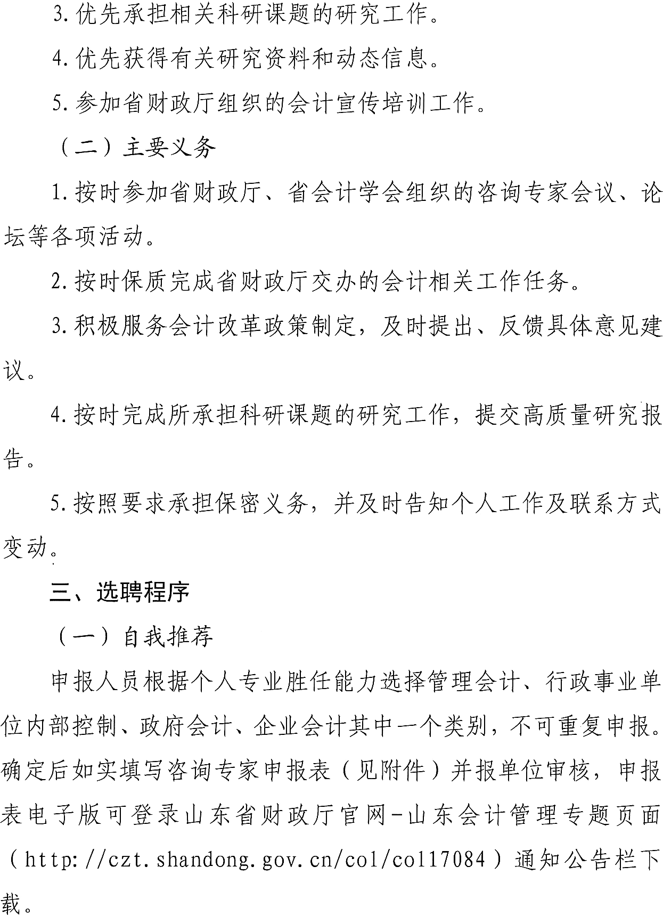
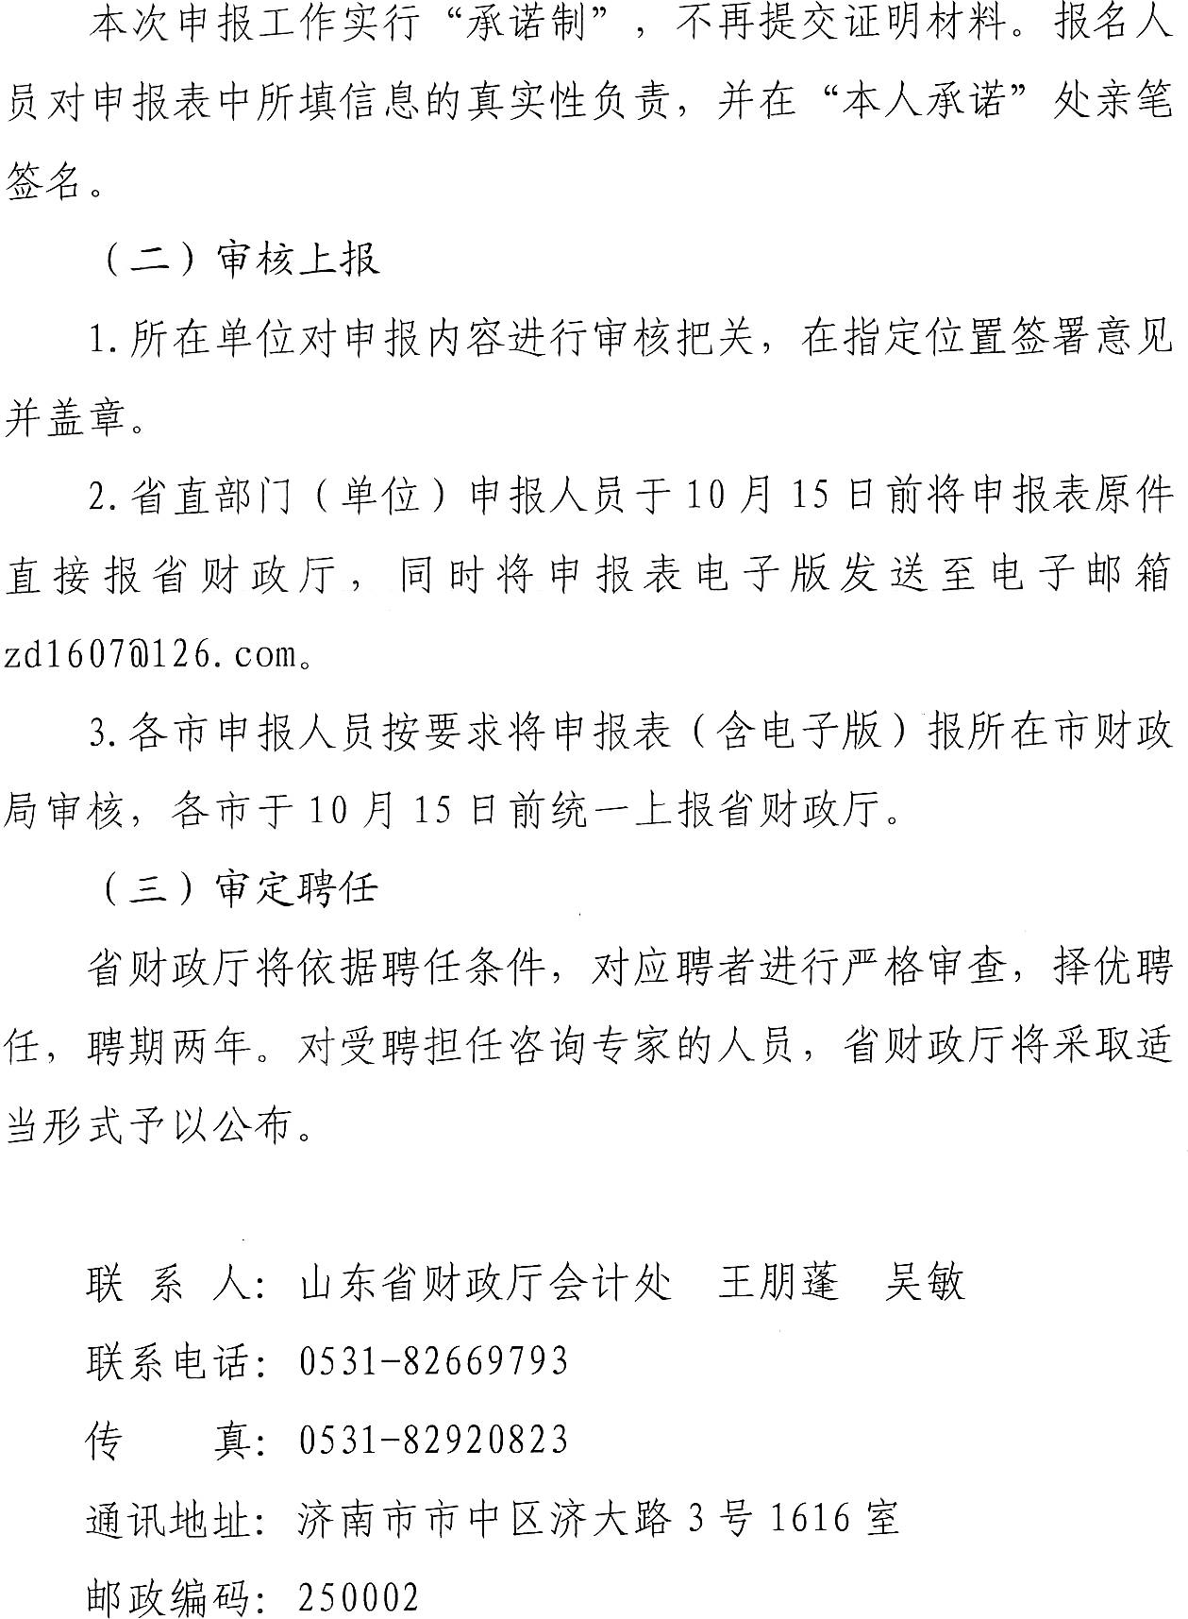
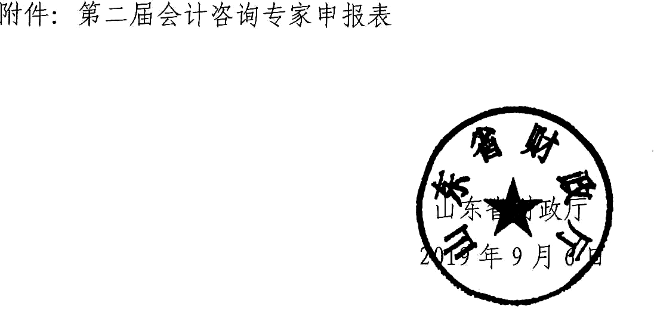
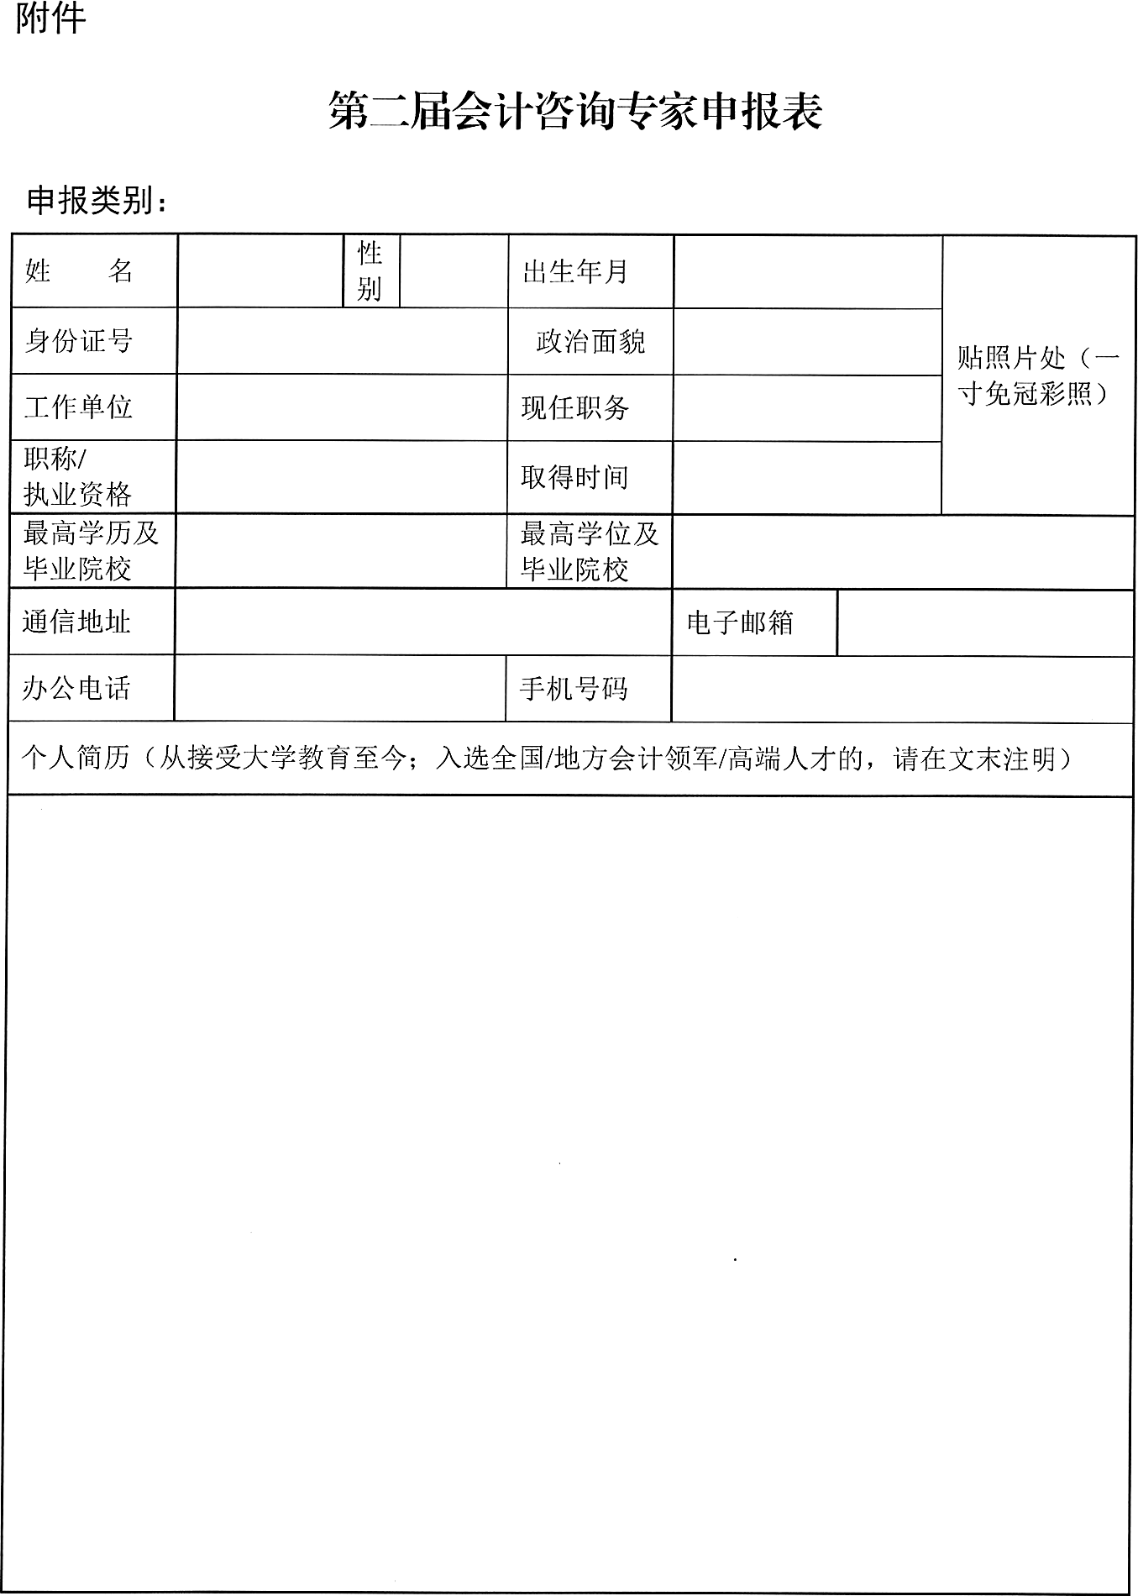
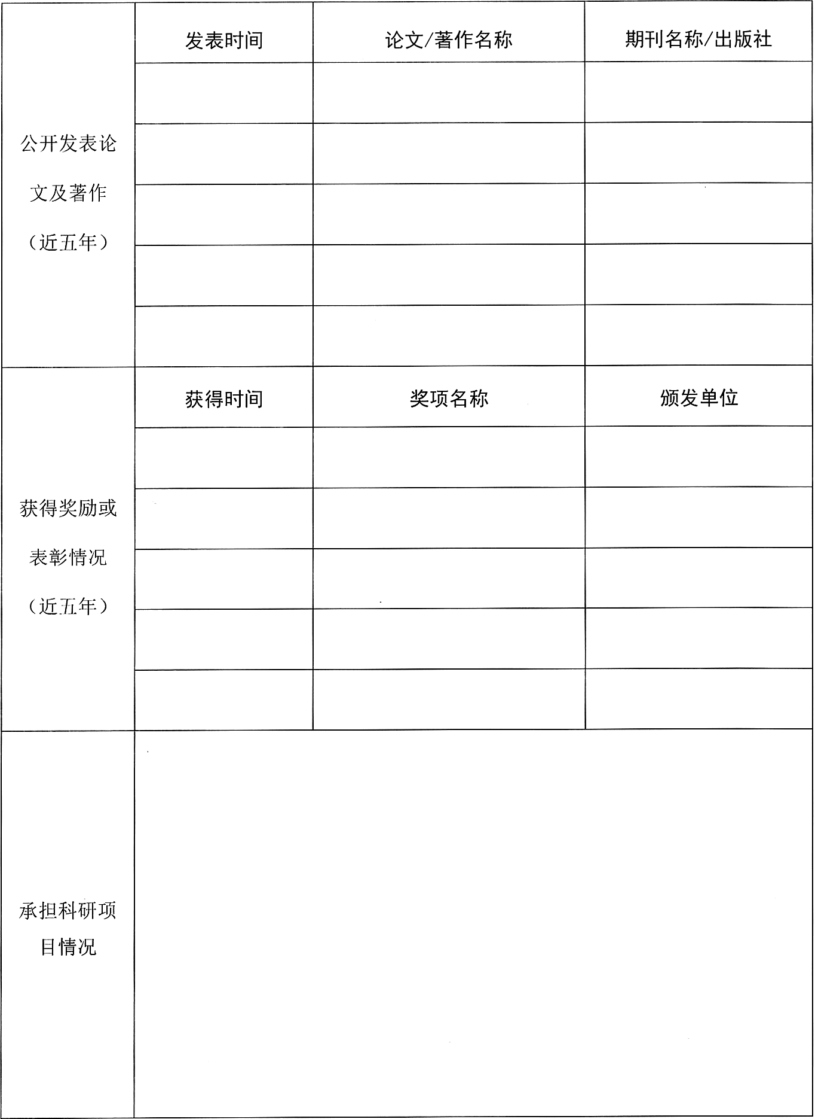
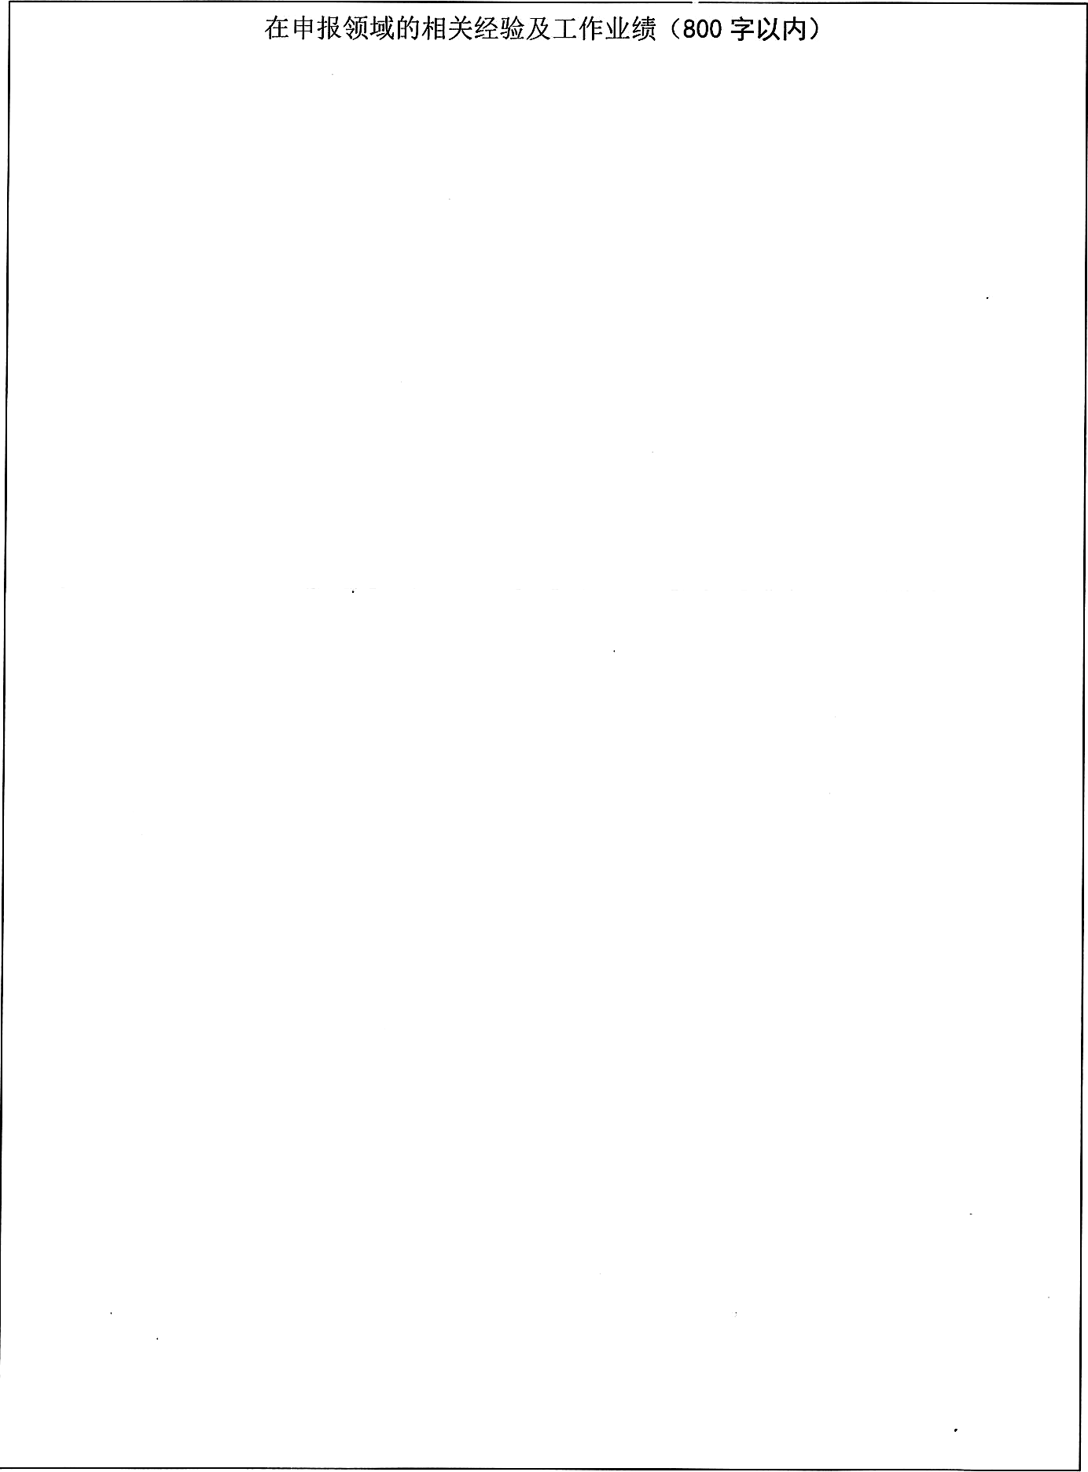
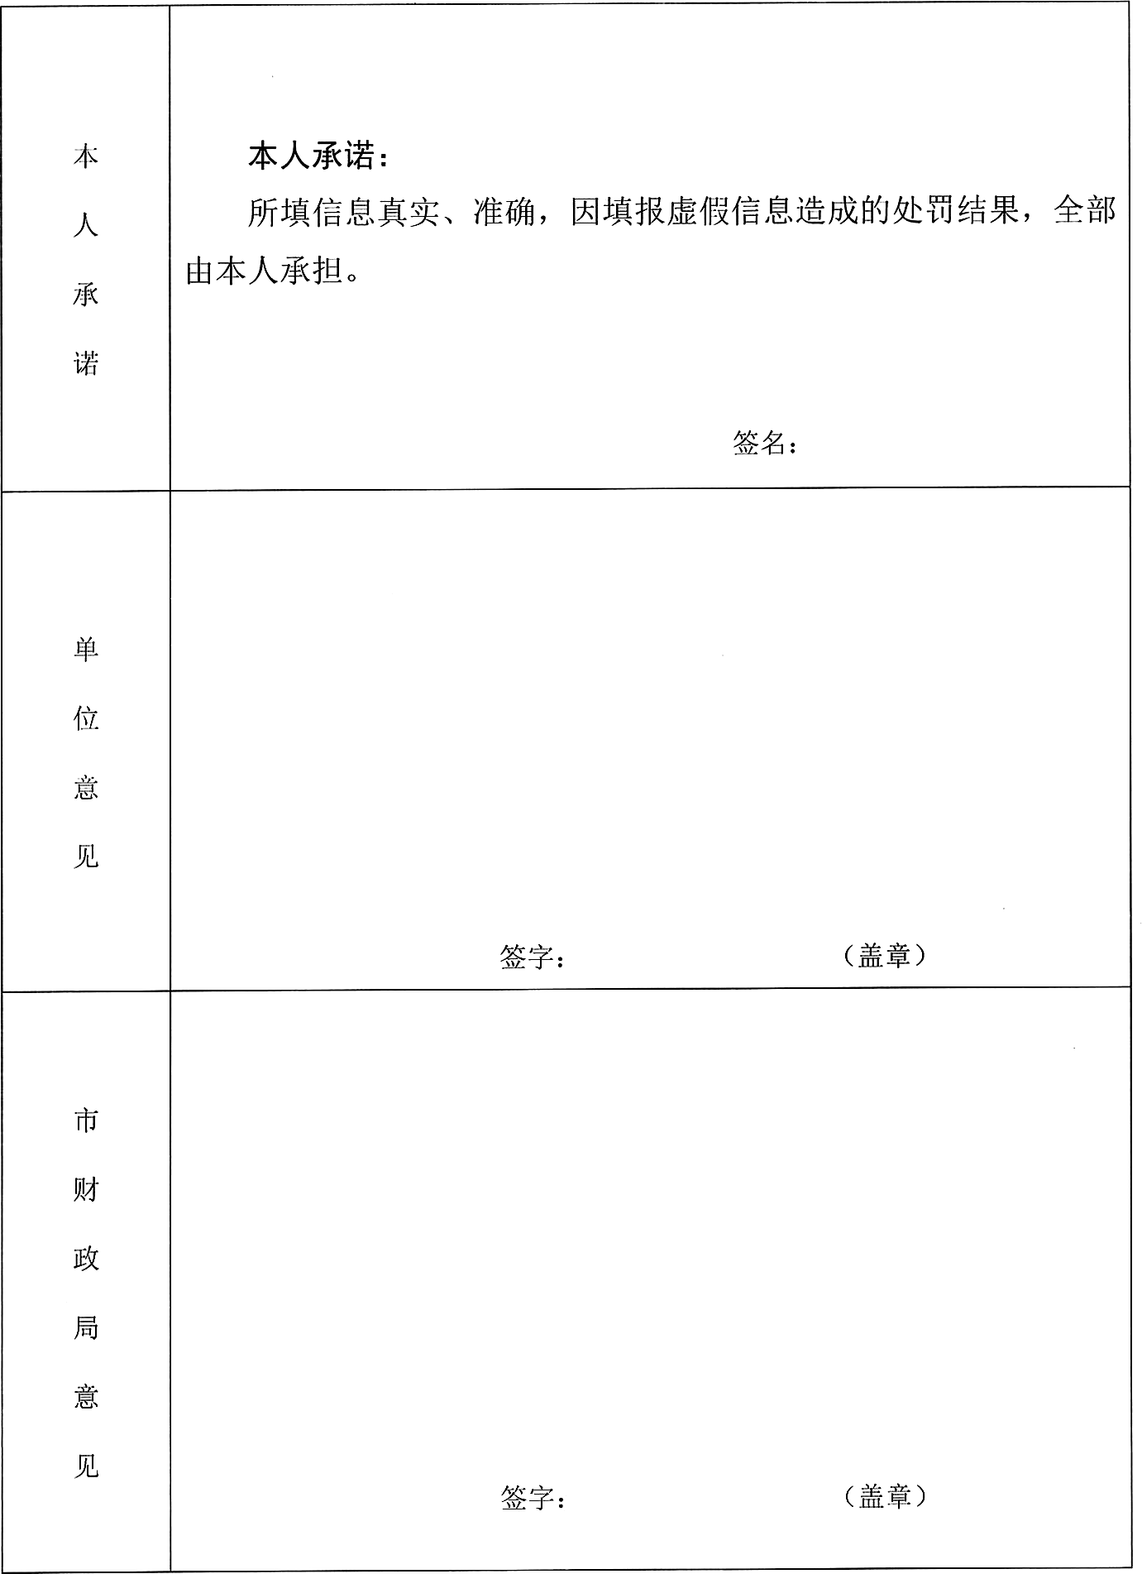

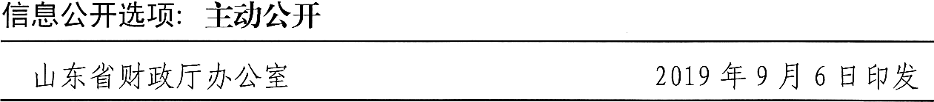

临沂市财政局办公室 2019年9月19日印发

